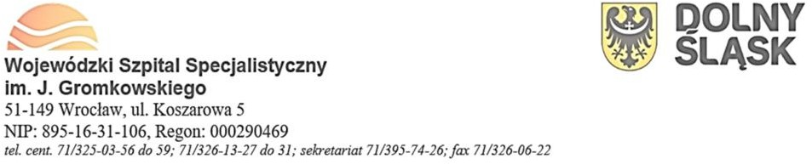

**Załącznik nr 1**

1. Wykaz dźwigów :

|  |  |  |  |  |
| --- | --- | --- | --- | --- |
| **Lp.** | **LOKALIZACJA URZĄDZENIA** | **URZĄDZENIE**  **(Rodzaj, Typ)** | **NUMER FABRYCZNY ROK BUDOWY** | **PRODUCENT** |
| 1. | Budynek Szpitala A3 ul Koszarowa 5 | Dźwig osobowy z napędem elektrycznym nr seryjny 109195, Q-  1600 Kg | D1 | VERTICAL TOMASZ PILARSKI |
| 2. | Budynek Szpitala A3 ul Koszarowa 5 | Dźwig osobowy z napędem elektrycznym nr seryjny 109194, Q-  1600 Kg | D2 | VERTICAL TOMASZ PILARSKI |
| 3. | Budynek Szpitala A3 ul Koszarowa 5 | Dźwig osobowy z napędem elektrycznym nr seryjny 109196, Q-  1600 Kg | D3 | VERTICAL TOMASZ PILARSKI |
| 4. | Budynek Szpitala A3 ul Koszarowa 5 | Dźwig osobowy z napędem elektrycznym nr seryjny 109198, Q-  1600 Kg | D4 | VERTICAL TOMASZ PILARSKI |
| 5. | Budynek Szpitala łącznik A1 /A3 Kuchnia; ul  Koszarowa 5 | Dźwig osobowy z napędem elektrycznym nr seryjny 319/20/2020, Q-1600 Kg | D5 | SPEL-REM WROCŁAW |
| 6. | Budynek Szpitala A3 ul Koszarowa 5 | Dźwig osobowy z napędem elektrycznym nr seryjny 109197, Q-  1600 Kg | D6 | VERTICAL TOMASZ PILARSKI |
| 7. | Budynek Szpitala A ul Koszarowa 5 | Dźwig osobowy z napędem elektrycznym nr seryjny LP302/16E;  Q=1600 kg | D7 | LIFTPROJEKT |
| 8. | Budynek Szpitala A1 ul Koszarowa 5 | Dźwig osobowy z napędem elektrycznym nr seryjny LP307/16E;  Q=1600 kg | D8 | LIFTPROJEKT SP Z.O.O |
| 9. | Budynek Szpitala A1 ul Koszarowa 5 | Dźwig osobowy z napędem elektrycznym nr seryjny LP308/16E;  Q=1600 kg | D9 | LIFTPROJEKT SP Z.O.O |
| 10. | Budynek Szpitala A1 ul Koszarowa 5 | Dźwig osobowy z napędem  elektrycznym nr seryjny LP309/16E; Q=1600 kg | D10 | LIFTPROJEKT |
| 11. | Budynek Szpitala A1 ul Koszarowa 5 | Dźwig osobowy z napędem  elektrycznym nr seryjny LP306/16E; Q=1600 kg | D11 | LIFTPROJEKT SP Z.O.O |
| 12. | Budynek Szpitala C ul Koszarowa 5 | Dźwig osobowy z napędem  elektrycznym nr seryjny 697/0/97; Q=1600 kg | D12 | PPUD DŹWIGPOL |
| 13. | Budynek Szpitala A2 Hol główny. ul  Koszarowa 5 | Dźwig osobowy z napędem hydraulicznym nr seryjny 088/07, Q-  1600 Kg | D13 | SPEL-REM |
| 14. | Budynek Szpitala A2  Hol główny. ul Koszarowa 5 | Dźwig osobowy z napędem  hydraulicznym nr seryjny 089/07, Q- 1600 Kg | D14 | SPEL-REM |
| 15. | Budynek Szpitala A3 ul Koszarowa 5 | Dźwig osobowy z napędem hydraulicznym nr seryjny 087/07, Q-  1600 Kg | D15 | SPEL-REM |
| 16. | Budynek Szpitala A2  łącznik A2 i A1 ul Koszarowa 5 | Dźwig osobowy z napędem  hydraulicznym nr seryjny 086/07, Q- 1600 Kg | D16 | SPEL-REM |
| 17. | Budynek Szpitala A1 ul Koszarowa 5 | Dźwig osobowy z napędem hydraulicznym nr seryjny 964953;  Q=1600 kg | D17 | MONITOR WŁOCHY |
| 18. | Budynek Apteki ul Koszarowa 5 | Dźwig osobowy z napędem elektrycznym nr seryjny  XPL62887EL, Q-1000 Kg | D18 | ZAKŁAD TECHNIKI DŹWIGOWEJ  TECHLIFT SP Z.O.O |
| 19. | Budynek Szpitala( bud D-  laboratorium) ul Koszarowa 5 | Dźwig towarowy z napędem elektrycznym nr seryjny 49778; Q=150 kg | D19 | NIEMCY |